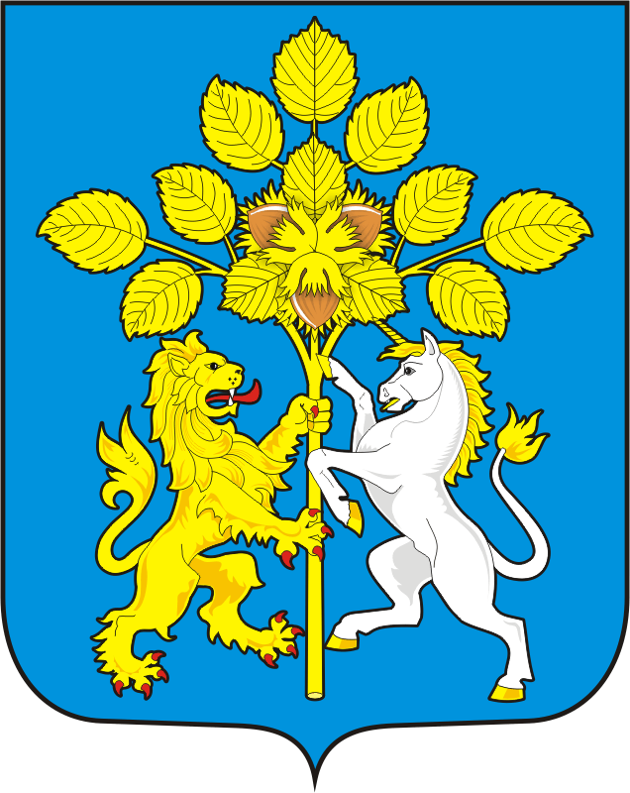

СОВЕТ ДЕПУТАТОВ МУНИЦИПАЛЬНОГО ОБРАЗОВАНИЯ СПАССКИЙ СЕЛЬСОВЕТ САРАКТАШСКОГО РАЙОНА ОРЕНБУРГСКОЙ ОБЛАСТИ ПЕРВЫЙ СОЗЫВ
РЕШЕНИЕ
внеочередного двадцать второго заседания Совета депутатов муниципального образования Спасский сельсовет Саракташского района Оренбургской области первого созыва

от 31 января 2018 года с Спасское № 103-р

О проведении публичного слушания по проекту
генерального плана муниципального образования
Спасский сельсовет Саракташского района

В соответствии со статьей 4 Федерального закона от 29.12.2004 года № 191-ФЗ «О введении в действие Градостроительного кодекса Российской федерации», статьями 8, 24, 28 Градостроительного кодекса Российской Федерации, ст. 28 Федерального закона Российской Федерации от 06.10.2003 г. № 131-ФЗ «Об общих принципах организации местного самоуправления в Российской Федерации», ст. 14 Устава муниципального образования Спасский сельсовет Саракташского района Оренбургской области, Положением о публичных слушаниях, утвержденным решением Совета депутатов муниципального образования Спасский сельсовет Саракташского района № 14 от 20.10.2015 г.:

1. Провести 01 марта 2018 года в 17 часов 10 минут в здании Спасского СДК публичное слушание по обсуждению:
- проекта генерального плана муниципального образования Спасский сельсовет Саракташского района.

2. Подготовку и проведение слушаний оставляю за собой.

3. Настоящее постановление вступает в силу с момента его принятия и подлежит обнародованию.

Глава
Спасского сельсовета В.А.Спицин

Разослано: в дело, в прокуратуру района.

